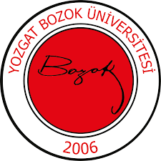 | YOZGAT BOZOK ÜNİVERSİTESİ  İKTİSADİ VE İDARİ BİLİMLER FAKÜLTESİ  SAĞLIK YÖNETİMİ BÖLÜMÜ  BOLOGNA EŞGÜDÜM KOMİSYONU  GÖREV TANIMI | 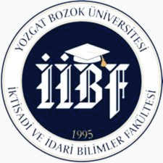
Birim | İktisadi ve İdari Bilimler Fakültesi / Sağlık Yönetimi Bölümü
Görev Adı | Bologna Eşgüdüm Komisyonu
Sorumluluk Alanı | Sağlık Yönetimi Bölümü lisans programının Bologna süreci kriterlerine uygun olarak yapılandırılması, güncellenmesi ve sürdürülmesi.
Görevin Amacı | Bologna süreci doğrultusunda eğitim öğretim faaliyetlerinin Avrupa Yükseköğretim Alanı ile uyumlu hale getirilmesini sağlamak; program çıktılarının, ders içeriklerinin ve öğrenme kazanımlarının düzenli olarak değerlendirilmesini koordine etmek.
Görev ve Sorumluluklar | - Bologna süreci çerçevesinde bölüm düzeyinde kalite güvencesi ve sürekli iyileştirme çalışmalarını yürütmek.  - Program yeterliliklerinin, ders öğrenme çıktılarının ve AKTS (ECTS) kredilerinin uyumunu sağlamak.  - Ders bilgi paketlerini güncellemek ve Öğrenci Bilgi Sistemine işlenmesini sağlamak.  - Müfredat güncellemeleri ile ilgili öneriler geliştirmek ve Bölüm Kurulu'na sunmak.  - Bologna Koordinatörlüğü ile fakülte ve üniversite düzeyinde iletişimi sağlamak.  - Öğrenciler, öğretim elemanları ve dış paydaşlardan gelen geri bildirimleri analiz ederek eğitim programına yansıtmak.  - Üniversitenin kalite güvence süreçlerine katkı sunmak.
Yetkiler | Görev ve sorumlulukları gerçekleştirme yetkisine sahip olmak.
Yasal Dayanak | - 2547 Sayılı Yükseköğretim Kanunu  - Yükseköğretim Kurulu’nun (YÖK) Bologna Süreci Uygulamaları  - Yozgat Bozok Üniversitesi Eğitim-Öğretim ve Sınav Yönetmeliği
Komisyon Üyeleri | YATAY VE DİKEY GEÇİŞ KOMİSYONU  Asıl Üye  Başkan Dr. Öğr. Üyesi Durmuş GÖKKAYA  Üye Dr. Öğr. Üyesi Gamze KUTLU ÖRÜN  Üye Arş. Gör. Pınar Nur DALGIÇ  Yedek Üye  Üye Dr. Öğr. Üyesi Gamze KUTLU ÖRÜN  Üye Dr. Öğr. Üyesi Pınar HACIHASANOĞLU

